Problematika Ruska:
- Sílící vliv islámu (střední Asie) i Číny, Rusové tvoří 80%populace. Vedle nich ale žijí také Tataři, Ukrajinci, Baškirové, Čuvaši, Čečenci, Arméni a kolem 140 menších národností. Za nejpočetnějšími vyznavači pravoslavné víry následují muslimové, kterých je nejméně deset, možná však až 15 procent.
- Nerovnoměrně rozmístěné obyvatelstvo i hospodářství
- Surovinová základna Evropy
- Prezident je volen ve všeobecných přímých volbách na šest let (do roku 2012 platila čtyřletá období) a může ve funkci setrvat maximálně dvě období za sebou.
- Ekonomika vykazuje mírně! pozitivní výsledky- ty ale pramení z růstu cen surovin, ne z ekonom. Reforem
- Průzkumu demokratických svobod nevládní organizací Demokracy Ranking řadil Ruskou federaci v roce 2017 ze 115 zemí na 96. místo.
- Nízká porodnost, počet obyvatel klesá
- Nedořešené spory s Japonskem díky jižním Kurilským ostrovům
- Od Kazachst. mají pronajatý kosmodrom Bajkonur- smlouva do roku 2050
- Od 55 rovnoběžky chybí dopravní uzly S-J i V-Z směrem
MOSKVA: Hlavní město Ruska
- Rozloha: 2 511 km²
- Počet obyvatel: 12 500 123
- Nejlidnatější město v Evropě, nejsevernější megalopole na světě
- Metro je nejhlubší na světě – stanice Park Pobědy 84 m pod zemí – nejdelší eskalátory v Evropě
- Rudé náměstí: Hlavní náměstí v Moskvě
- Považováno za centrum města, ale i celého Ruska
- Ještě v 15. století bylo místo zastavěné dřevěnými domy
- 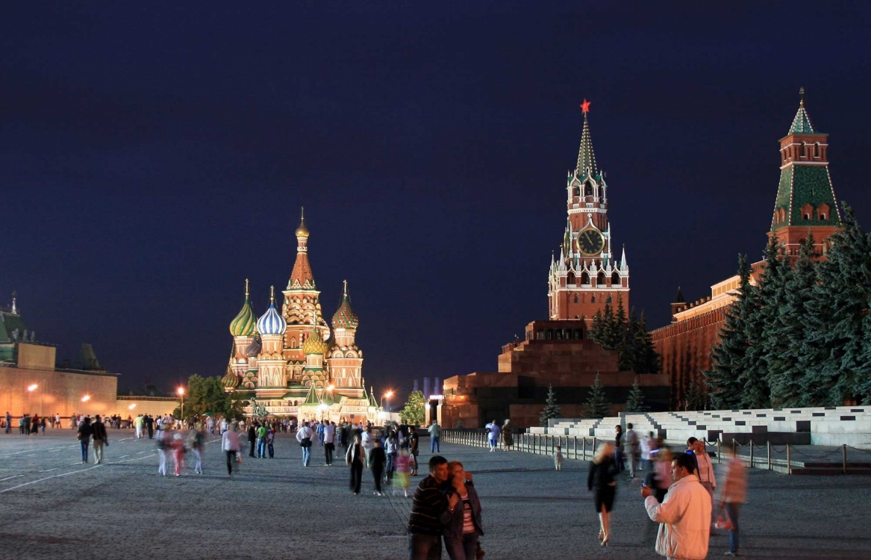

- Kreml- Oficiální sídlo prezidenta Ruské federace
- Velmi výrazné vnější zdi – neomítané pálené cihly
- Zdi jsou vysoké 5 až 19 metrů, dlouhé 2235 metrů
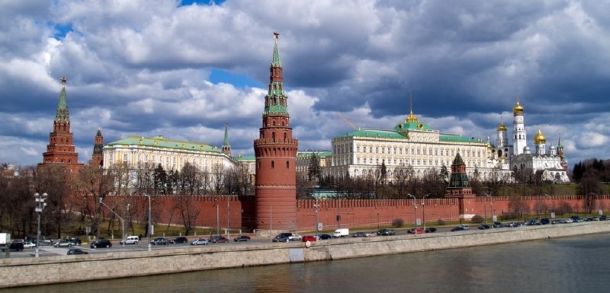
- Leninovo mauzoleum- Věnované prvnímu komunistickému vůdci SSSR Vladimíru Iljiči Leninovi
- Stalo se symbolem komunismu v SSSR
- V 50. letech byl vedle Lenina vystavěn i Stalin – později pohřben u kremelské zdi
- Chrám Vasila Blaženého- Jihovýchodní strana Rudého náměstí
- Jeho architektura symbolizuje spojení Ruska s Evropou i Asií
- Podle legendy byl Jakovlev (architekt) po dokončení stavby na příkaz Ivana Hrozného oslepen
- 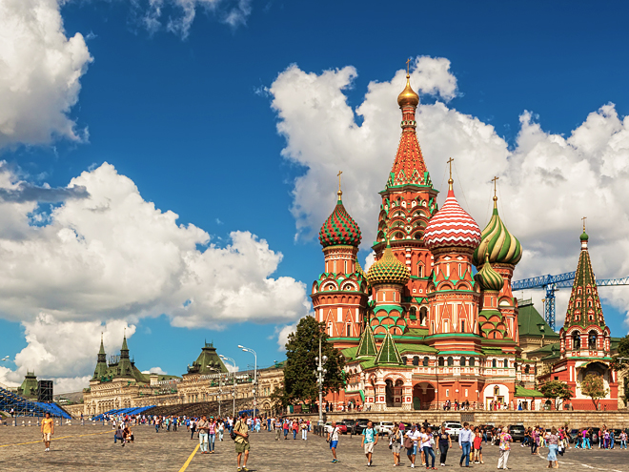
- Moderní část Moskvy- „Moskva City“
- 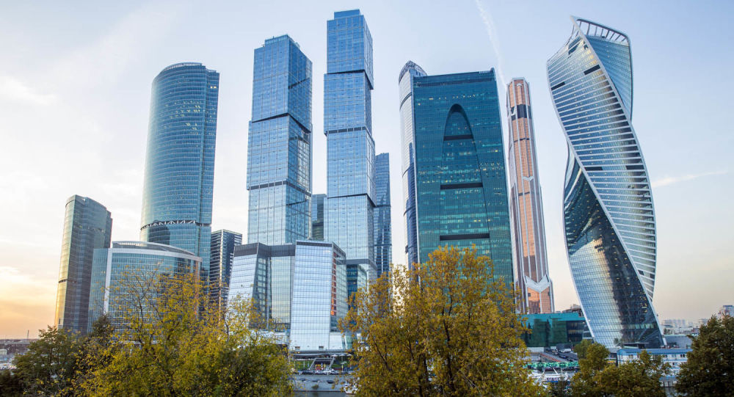
PETROHRAD- Druhé největší město Ruska
- Počet obyvatel: přes 5 000 000
- Leží na ústí řeky Něvy
- Založen roku 1703 Petrem Velikým
- V dobách Sovětského svazu nesl jméno Leningrad – na počest Lenina
- Mnoho památek zapsáno do seznamu UNESCO
- 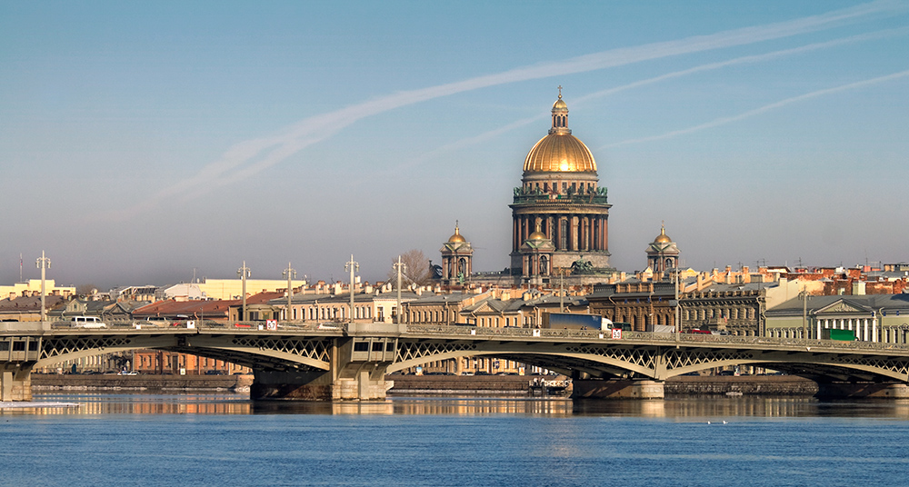
- Chrám Sv. Izáka- Největší petrohradský chrám
- Nejvyšší pravoslavná katedrála ve městě
- Stavba trvala téměř 40 let
- Dominanta: pozlacená kupole sahající do 101 metru – použito až 100 kg čistého zlata
- Křižník Aurora- V současnosti jako muzeum – má stálou posádku
- V první světové válce v roce 1917 se stala symbolem bolševické revoluce v Rusku
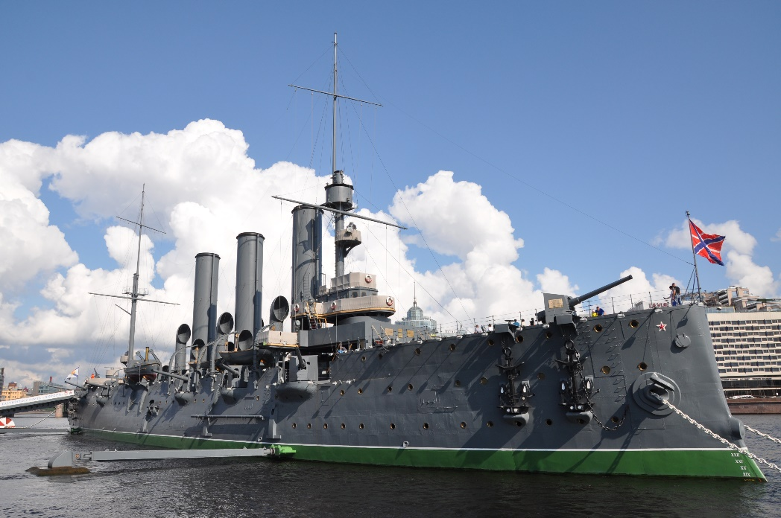
- Petropavlovská pevnost- Nachází se na Zaječím ostrově v ústí řeky Něvy
- Součástí pevnosti je i chrám sv. Petra a Pavla s hrobkou ruských panovníků
- 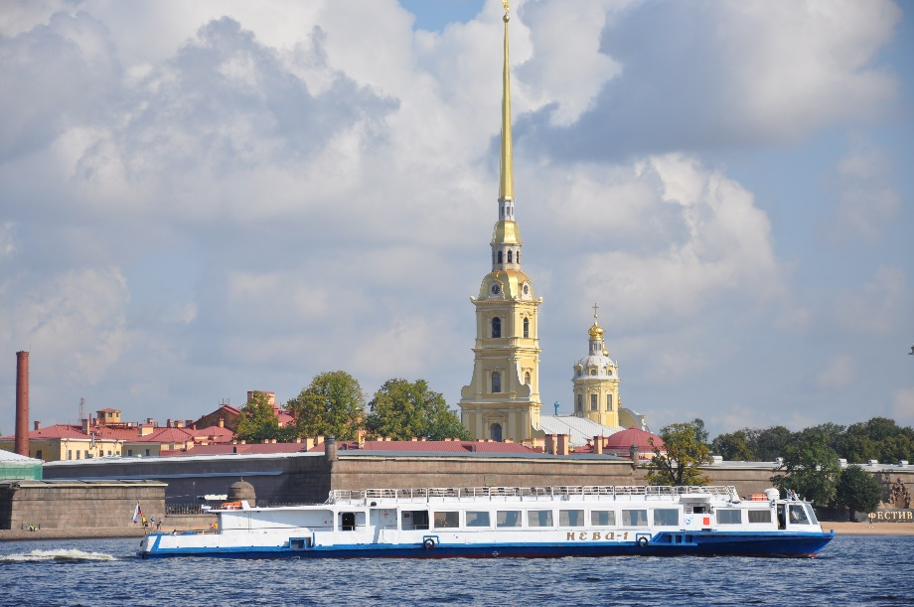
- Památný hřbitov- Stal se místem posledního odpočinku 470 000 obětí a 50 000 vojáků
- Blokáda trvala 3 roky
- Stojí zde socha Matka – Vlast a věčný oheň
- 